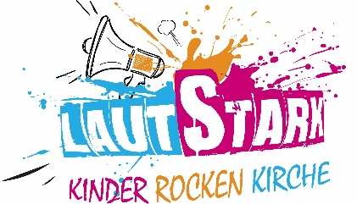

Wir sind dabei!
Wir sind eine fröhliche Kindergruppe und wollen gerne nach Bad Berleburg kommen und ein lautes und starkes Wochenende erleben!
Darum melden wir uns hiermit für lautStark – Kinder rocken Kirche vom 02.-04.09.2022 im Abenteuerdorf in Wittgenstein an!

Wir kommen aus _________________________________________.
(Kirchenkreis, Gemeinde, CVJM, VCP …)

Natürlich gibt‘s bei uns auch eine erwachsene Vertrauensperson/ Gruppenleitung, die die Verantwortung für die Gruppe trägt, diese Person heißt _____________________.
(Vor- und Nachname der Leitungsperson)
Ihr könnt unsere Gruppenleitung hier erreichen:
Adresse: _________________________________
Telefonnummer: _________________________________
Mailadresse: _________________________________

Insgesamt reisen wir mit _______ Kindern und __________ Begleitpersonen an.
Unsere Begleitpersonen wissen, dass sie die Aufsichtspflicht und Verantwortung für uns tragen und dass unsere Gruppe für die Organisation der Hin- und Rückreise selbst verantwortlich ist. Sie bemühen sich, für uns eine Fahrgemeinschaft mit anderen Gruppen aus unserer Nähe zu organisieren.
Wir bringen neben dem nötigen Gepäck und jeder Menge guter Laune auch eigene Zelte mit.
Viele Grüße und bis bald!

Toll, dass ihr dabei seid!
Diese Vorabmeldung für deine Gruppe und Kopien der Einzelanmeldungen der Kinder schick bitte schnellstmöglich an die Geschäftsstelle der Evangelischen Jugend in eurem Kirchenkreis. Dort werden die Anmeldungen aller Gruppen gesammelt, an das Amt für Jugendarbeit der EKvW weitergeleitet und die gemeinsame Anreise organisiert.
(Wenn du nicht weißt, wer bei dir zuständig ist oder es anderweite Fragen gibt, wende dich bitte an das Amt für Jugendarbeit der EKvW: 02304-755-390 oder Melanie.Obenhaus@afj-ekvw.de.)

www.juenger-lautStark.de

